## Τίτλος

## ΨΗΦΙΔΩΤΟ

## ΕΙΚΑΣΤΙΚΟΣ ΚΩΣΤΗΡΗ ΟΛΓΑ ΠΕ 08.

## 

## Γνωστικό αντικείμενο ή γνωστικά αντικείμενα και ιδιαίτερο κεφάλαιο ή έννοια ή τεχνική  στα οποία αναφέρεται το μ-σενάριο.

ΨΗΦΙΔΩΤΟ

**Ψηφιδωτό** καλείται η τεχνική επένδυσης επιφανειών με μικρές, συνήθως τετράγωνες, ψηφίδες από φυσικά πετρώματα ή υαλόμαζα οι οποίες προσκολλώνται σε κατάλληλα διαμορφωμένο υπόστρωμα από ασβεστοκονίαμα δημιουργώντας περίτεχνα εφαρμογές, σε αψίδες και στην πεζοδρόμηση.διακοσμημένες επιφάνειες.

**Ετυμολογική προσέγγιση.**

Η λέξη ψηφιδωτό φαίνεται να είναι νεοφανής γιατί παρουσιάζεται μόνο στα σύγχρονα λεξικά. Από έρευνα διαπιστώνουμε ότι εμφανίζεται μετά το 1920. Μάλιστα είναι αξιοσημείωτο ότι σε λεξικά του 1944 αναγράφεται ως ‘ψηφίδωμα - ψηφιδωτό’. Είναι πασιφανές ότι η λέξη ψηφίδωμα είναι ορθότερη αν παρακολουθήσουμε πιο κάτω την ετυμολογική ανάλυση των λέξεων.

**Ψηφίς –ίδος** = μικρή ψήφος, λιθαράκι.

**Δώμα (δέμω)** = οικία, μέρος οικίας, αίθουσα.

**Δέμω** = οικοδομώ, κτίζω, κατασκευάζω. **Δοτός (δίδωμι)** = δεδομένος, δυνάμενος να δοθεί.

Έτσι μπορούμε να ισχυριστούμε ότι στην αρχαιότητα η λέξη που προσδιόριζε το ψηφιδωτό ήταν **ψηφίδωμα και όχι ψηφιδωτό.** Η λέξη πιθανόν να παράγεται από τα ρήματα **ψηφιδομέω - ψηφιδομώ.**

## 3.Τάξη ή τάξεις στις οποίες απευθύνεται.

## Το παρόν σχέδιο μαθήματος απευθύνεται σε μαθητές της Β΄ΤΑΞΗΣ ΓΥΜΝΑΣΙΟΥ.

## 4.Χρονική διάρκεια που απαιτείται.

## Θα χρειαστούν 4 διδακτικές ώρες.

## 5. Διδακτικοί στόχοι ή αναμενόμενα αποτελέσματα.

## ΔΙΔΑΚΤΙΚΟΙ ΣΤΟΧΟΙ είναι οι εξής:

## Oι μαθητές θα πρέπει να γνωρίσουν το ψηφιδωτό και την διαδρομή του μέσα στους αιώνες.

## Οι μαθητές θα γνωρίσουν τα διάφορα είδη του ψηφιδωτού.

## Οι μαθητές θα γνωρίσουν τα εργαλεία και τα υλικά που χρειάζονται για την δημιουργία ενός ψηφιδωτού

## Οι μαθητές θα παρακολουθήσουν την διαδικασία κατασκευής ενός ψηφιδωτού.

## ΑΝΑΜΕΝΟΜΕΝΑ ΑΠΟΤΕΛΕΣΜΑΤΑ

## Οι μαθητές να μπορούν να ξεχωρίσουν εξ όψεως τα διαφορετικά είδη του ψηφιδωτού.

## Οι μαθητές να κατασκευάσουν το δικό τους ψηφιδωτό.

## .

## 6. Συνοπτική περιγραφή (η οποία πρέπει να περιλαμβάνει αναφορές στη χρήση και αιτιολόγηση-τεκμηρίωση των ΤΠΕ στο συγκεκριμένο παράδειγμα, μ-σενάριο).

## 1η ΔΙΔΑΚΤΙΚΗ ΩΡΑ

## ΓΝΩΡΙΜΙΑ ΜΕ ΤΟ ΨΗΦΙΔΩΤΟ

Με το όρο **ιστορία του ψηφιδωτού** εννοείται η διαχρονική θεώρηση της συγκεκριμένης τέχνης από την προϊστορία έως τη σύγχρονη εποχή, με τους συναφείς ιστορικούς κύκλους άνθησης, παρακμής και αναγέννησης του ενδιαφέροντος των καλλιτεχνών, πρώιμων ή ύστερων για την απεικονιστική δύναμη της ψηφιδωτής σύνθεσης. Το ιστορικό περίγραμμα της τέχνης του [ψηφιδωτού](https://el.wikipedia.org/wiki/%CE%A8%CE%B7%CF%86%CE%B9%CE%B4%CF%89%CF%84%CF%8C) διαιρείται σε τρεις κύριες φάσεις, με τις επιμέρους αναλυτικές περιόδους τους:

* Την αποκαλούμενη «κλασική» από τις απαρχές της τέχνης στην [Εγγύς Ανατολή](https://el.wikipedia.org/wiki/%CE%95%CE%B3%CE%B3%CF%8D%CF%82_%CE%91%CE%BD%CE%B1%CF%84%CE%BF%CE%BB%CE%AE) έως τα θολωτά ψηφιδωτά της πρωτοχριστιανικής τέχνης (Sta. Costanza[[1]](https://el.wikipedia.org/wiki/%CE%99%CF%83%CF%84%CE%BF%CF%81%CE%AF%CE%B1_%CF%84%CE%BF%CF%85_%CF%88%CE%B7%CF%86%CE%B9%CE%B4%CF%89%CF%84%CE%BF%CF%8D" \l "cite_note-1)).
* Τη μεγάλη «Μεσαιωνική-[Βυζαντινή](https://el.wikipedia.org/wiki/%CE%92%CF%85%CE%B6%CE%B1%CE%BD%CF%84%CE%B9%CE%BD%CE%AE_%CF%84%CE%AD%CF%87%CE%BD%CE%B7" \o "Βυζαντινή τέχνη)» φάση με τα εντοιχισμένα και θολωτά ψηφιδωτά
* Τη «σύγχρονη» φάση, η οποία ξεκινά με την αναζωπύρωση του ενδιαφέροντος κατά την περίοδο της [Αναγέννησης](https://el.wikipedia.org/wiki/%CE%91%CE%BD%CE%B1%CE%B3%CE%AD%CE%BD%CE%BD%CE%B7%CF%83%CE%B7)[[2]](https://el.wikipedia.org/wiki/%CE%99%CF%83%CF%84%CE%BF%CF%81%CE%AF%CE%B1_%CF%84%CE%BF%CF%85_%CF%88%CE%B7%CF%86%CE%B9%CE%B4%CF%89%CF%84%CE%BF%CF%8D#cite_note-2).

## Η τέχνη του ψηφιδωτού ξεκινάει στον ελλαδικό χώρο τον 5ο π.Χ. αιώνα με τα δάπεδα από βότσαλα (βοτσαλωτά). Αργότερα χρησιμοποιήθηκαν ψηφίδες που σχημάτιζαν παραστάσεις ή γεωμετρικές συνθέσεις (Εικ.1,2). Στους ελληνιστικούς χρόνους και με τις κατακτήσεις του Μεγάλου Αλεξάνδρου, η τέχνη του ψηφιδωτού εξαπλώθηκε στον υπόλοιπο κόσμο. Οι Ρωμαίοι υιοθέτησαν τον πλούσιο διάκοσμο της ελληνιστικής εποχής και χρησιμοποίησαν το ψηφιδωτό στα δημόσια κτίρια, τα λουτρά και τις πολυτελείς κατοικίες. Χαρακτηριστικό παράδειγμα αποτελούν τα ψηφιδωτά της Πομπηίας που είναι αντίγραφα ελληνικών ζωγραφικών έργων.

Καταγωγή

Τα παλαιότερα σωζόμενα ψηφιδωτά εντοπίζονται στο χώρο της Ανατολικής [Μεσογείου](https://el.wikipedia.org/wiki/%CE%9C%CE%B5%CF%83%CF%8C%CE%B3%CE%B5%CE%B9%CE%BF%CF%82) και ιδιαίτερα στη [Μικρά Ασία](https://el.wikipedia.org/wiki/%CE%9C%CE%B9%CE%BA%CF%81%CE%AC_%CE%91%CF%83%CE%AF%CE%B1) και χρονολογούνται στον 8ο π.Χ. αιώνα. Από τον χώρο της Ανατολικής Μεσογείου, η τεχνική των ψηφιδωτών μεταλαμπαδεύτηκε στη [Ρώμη](https://el.wikipedia.org/wiki/%CE%A1%CF%8E%CE%BC%CE%B7) τον 1ο π.Χ. αι. και από εκεί σε ολόκληρη τη [Ρωμαϊκή Αυτοκρατορία](https://el.wikipedia.org/wiki/%CE%A1%CF%89%CE%BC%CE%B1%CF%8A%CE%BA%CE%AE_%CE%91%CF%85%CF%84%CE%BF%CE%BA%CF%81%CE%B1%CF%84%CE%BF%CF%81%CE%AF%CE%B1). Οι Ρωμαίοι ήταν οι πρώτοι που χρησιμοποίησαν ψηφιδωτά ευρέως σε επιτοίχιες διακοσμήσεις.

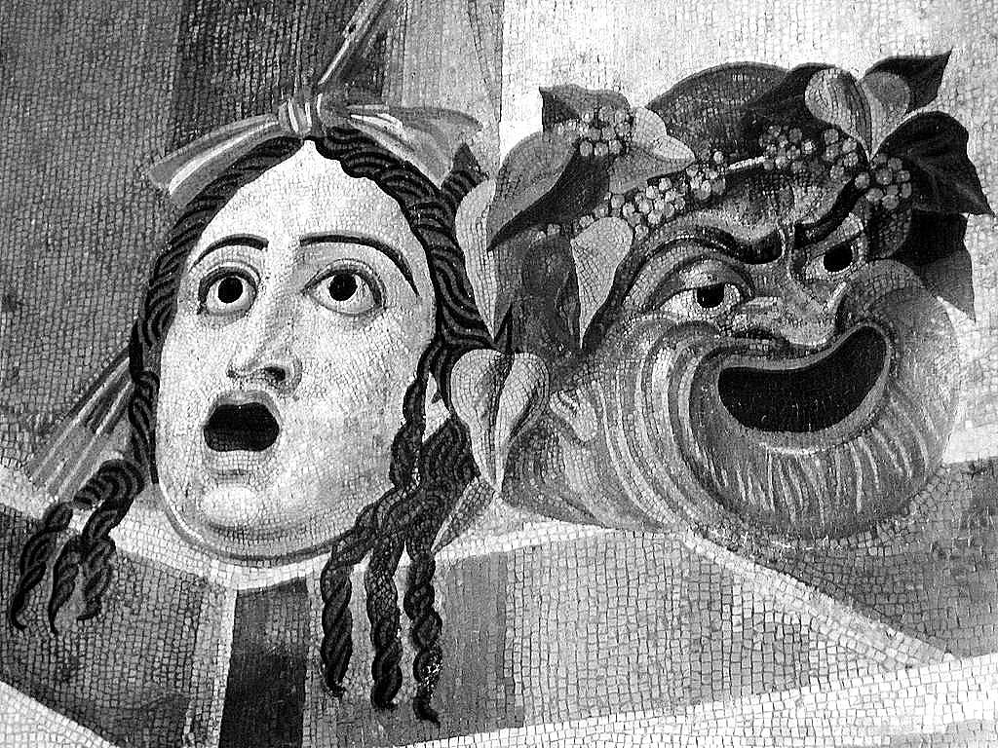

## Η Βυζαντινή ψηφιδογραφία

Στη βυζαντινή περίοδο η ψηφιδογραφία έγινε η πιο προσφιλής ζωγραφική τεχνοτροπία υποσκελίζοντας κάθε άλλη πλαστική μορφή και κυρίως τη γλυπτική. Η βυζαντινή ψηφιδογραφία αντανακλά τη δύναμη τον πλούτο και τον αισθητικό προβληματισμό της βυζαντινής αυτοκρατορίας.Οι Βυζαντινοί ψηφιδογράφοι μετακαλούνται να εργαστούν στο Κίεβο, στη Γελάτη της Γεωργίας, στη Βηθλεέμ, στη Ραβέννα, τη Βενετία και τη Σικελία. Επίσης συνεργεία Κωνσταντινουπολιτών ψηφιδογράφων διακόσμησαν και μουσουλμανικά μνημεία: το Μεγάλο Τζαμί της Δαμασκού, τη Θόλο του Βράχου στα Ιεροσόλυμα και το Τζαμί στην Κόρδοβα. Για το τελευταίο μνημείο οι Βυζαντινοί τεχνίτες έφεραν ακόμα και τις ψηφίδες μαζί τους από την βυζαντινή πρωτεύουσα.[[3]](https://el.wikipedia.org/wiki/%CE%A8%CE%B7%CF%86%CE%B9%CE%B4%CF%89%CF%84%CF%8C#cite_note-3) Τη μεγάλη τους ακμή γνωρίζουν οι ψηφιδωτές διακοσμήσεις κατά τη διάρκεια της [Βυζαντινής Αυτοκρατορίας](https://el.wikipedia.org/wiki/%CE%92%CF%85%CE%B6%CE%B1%CE%BD%CF%84%CE%B9%CE%BD%CE%AE_%CE%91%CF%85%CF%84%CE%BF%CE%BA%CF%81%CE%B1%CF%84%CE%BF%CF%81%CE%AF%CE%B1). Οι Βυζαντινοί εκτός από επιδαπέδια και επιτοίχια ψηφιδωτά έφτιαχναν και φορητές ψηφιδωτές εικόνες. Αντικαθιστούν την εξαιρετικά δαπανηρή επένδυση με πλάκες μαρμάρου.

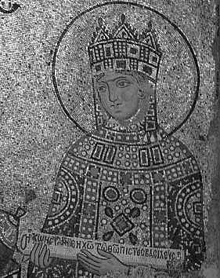

Ψηφιδωτά 4ου-7ου αιώνα

Τα πρώτα χριστιανικά μαυσωλεία, βαπτιστήρια και ναοί στην Ιταλία διακοσμούνται με ψηφιδωτά. Τα τοπικά εργαστήρια καλλιεργούν την τέχνη αυτή και η Κωνσταντινούπολη τροφοδοτεί με θέματα την τέχνη αυτή. Την περίοδο αυτή έχουμε στην Ιταλία: στα υπόγεια μαυσωλεία κάτω από τον Άγιο Πέτρο της Ρώμης, στο μαυσωλείο της Santa Constanza, Santa Pudenziana και τη Santa Maria Maggiore. Τον 6ο και 7ο αιώνα το ναό του Αγίου Κοσμά και Δαμιανού ενώ στην Ραβέννα έχουμε το Βαπτιστήριο των Ορθοδόξων και το Βαπτιστήριο των Αρρεινών (του Θεοδωρίχου) , στο αρχιεπισκοπικό παρεκκλήσιο, στον Άγιο Απολλινάριο το Νέο, στον Άγιο Βιτάλιο, στον Άγιο Μιχαήλ in Afrisco και στον Άγιο Απολλινάριο in Classe. Αντιπροσωπευτικά δείγματα της σχολής Κωνσνταντινούπολης είναι είναι το μαυσωλείο της Galla Placidia (α ,μισό 5ου αι.) Στην Κωνσταντινούπολη επί Ιουστινιανού έχουμε την Αγία Σοφία: ο διάκοσμος είναι ανεικονικός. Ανάλογος είναι ο διάκοσμος στον Άγιο Βιτάλιο της Ραβέννας. Τα παλαιοχριστιανικά ψηφιδωτά της Θεσσαλονίκης υπάρχουν από τον 5ο αι.: η Ροτόντα και η βασιλική του Αγίου Δημητρίου.

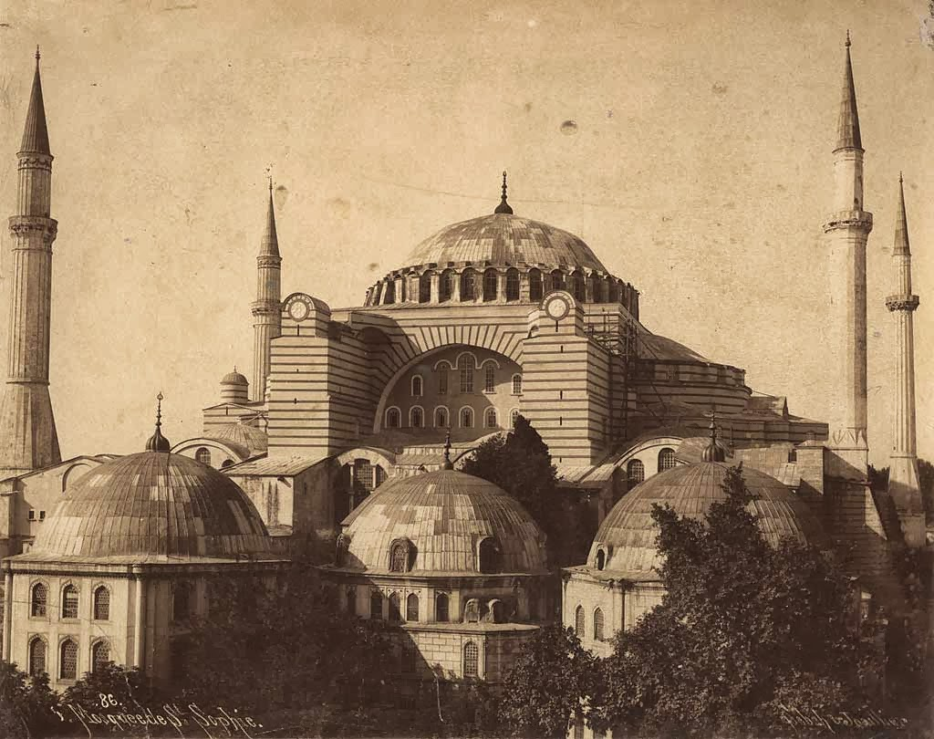

2η ΔΙΔΑΚΤΙΚΗ ΩΡΑ

Κατασκευή

Βυζαντινό ψηφιδωτό

Τα βυζαντινά επιτοίχια ψηφιδωτά φιλοτεχνούνταν με άμεση τοποθέτηση των ψηφίδων πάνω σε ειδικά προετοιμασμένη επιφάνεια ασβεστοκονιάματος που αποτελείται από διάφορα στρώματα:

1. Το κατώτερο στρώμα, πάχους 2,5 εκ., αποτελείται από ακοσκίνιστα υλικά: μαρμαρόσκονη, ασβέστη, τουβλόσκονη και κομμένο άχυρο, που δίνει όγκο στο κονίαμα, δένει τα υλικά μεταξύ τους και διευκολύνει την απορρόφηση της υγρασίας. Πριν στεγνώσει αυτό το κονίαμα, με την άκρη του μυστριού δημιουργούσαν πάνω του κυματιστές αυλακώσεις ώστε να κολλήσει το επόμενο στρώμα κονιάματος.

2. Το επόμενο στρώμα, πάχους 1,5 – 2 εκ., περιλαμβάνει τα ίδια υλικά κοσκινισμένα και με λεπτότερη σύνθεση.

3. Το τρίτο στρώμα, πάχους 1 – 1,5 εκ., έχει κοσκινιστεί δύο ή τρεις φορές και δεν περιέχει άχυρο.

Τα κονιάματα στερεώνονται μεταξύ τους με ισχυρά καρφιά με επίπεδα κεφάλια. Γενικώς το τρίτο στρώμα, που ήταν το στρώμα υποδοχής των ψηφίδων, βαφόταν με «κόκκινο της γης». Ο ψηφοθέτης δούλευε με προσχέδιο σε μονοχρωμία με καστανό ή μαύρο χρώμα. Στα βυζαντινά ψηφιδωτά οι ψηφίδες ήταν ανισομεγέθεις. Συνήθως πολύ μικρές ψηφίδες χρησιμοποιούσαν για τα πρόσωπα και γενικότερα τα γυμνά μέρη των μορφών, ενώ οι μεγαλύτερες στα ενδύματα και στον κάμπο της παράστασης. Όλες αυτές οι ψηφίδες εμφυτεύονταν μία μία πάνω στον φρέσκο σοβά με διαφορετικές κλίσεις, πράγμα που επέτρεπε την καλύτερη δυνατή εκμετάλλευση του εξωτερικού φωτός. Εννοείται ότι η ψηφοθέτηση γινόταν τμηματικά και μερικές φορές διακρίνεται το σημείο ραφής των επιφανειών, αλλά το ενιαίο κοκκινωπό χρώμα πάνω στο σοβά εξασφάλιζε την ενότητα του συνόλου. Όπως είναι φανερό, πρόκειται για τεχνική πολυδάπανη και δύσκολη.

Στην περίπτωση των φορητών ψηφιδωτών εικόνων, η τεχνοτροπία είναι ιδιαίτερα διαφορετική. Πάνω στο ξύλο απλώνεται ένα στρώμα κηρομαστίχης, στο οποίο εμφυτεύονται οι ψηφίδες. Το μέγεθος των ψηφίδων εδώ είναι αισθητά πιο μικρό από αυτό στα επιτοίχια και επιδαπέδια ψηφιδωτά. Συχνά φτάνουν το μέγεθος του κεφαλιού της καρφίτσας.

Άς πάμε στο σήμερα να δούμε μικρά βίντεο που αναπαριστούν την κατασκεύη ενός ψηφιδωτού αντίστοιχα από μαθητές, από επαγγελματίες και από ερασιτέχνες.

ΠΑΙΔΙΚΟ ΨΗΦΙΔΩΤΟ

<https://youtu.be/C9qqT8tYt9M>

Και τώρα από επαγγελματία ψηφιδογράφο.

<https://youtu.be/XdChXSXXPE4>

ΒΟΤΣΑΛΩΤΟ

<https://youtu.be/hbPPzrBm0R0>

3η ΔΙΔΑΚΤΙΚΗ ΩΡΑ

ΕΡΓΑΛΕΙΑ

Τι εργαλεία όμως χρειάζονται για φτιάξουμε ένα ψηφιδωτό?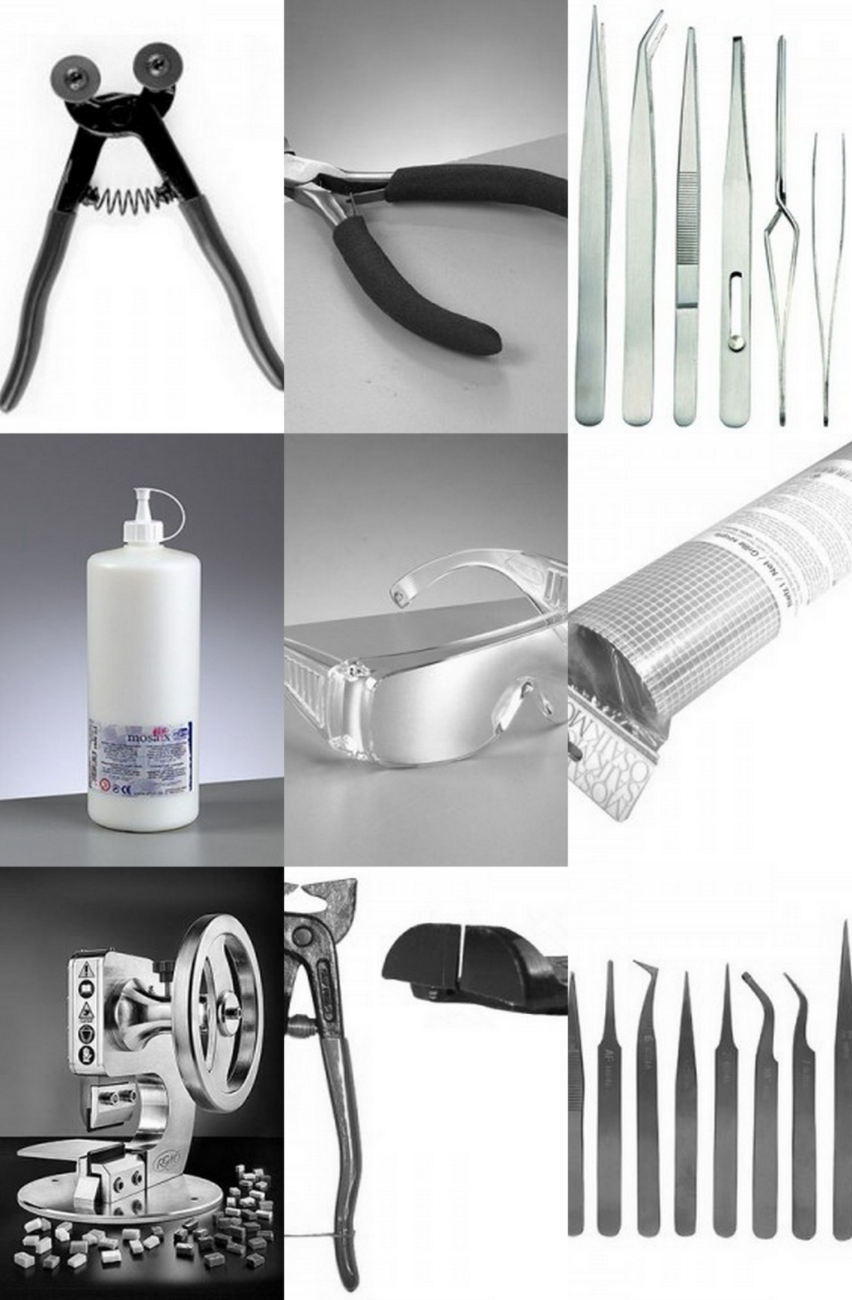

## 8. Πρόσθετα στοιχεία (αν υπάρχουν). Τα πρόσθετα στοιχεία –αν υπάρχουν– περιλαμβάνουν όλα εκείνα τα συστατικά τα οποία *καθιστούν το μ-σενάριο ενδιαφέρον, αλλά δεν είναι  απαραίτητα για την κατανόηση και την αναπαραγωγή του*. Ενδεικτικά αναφέρονται οι ενδεχόμενες δυσκολίες των μαθητών, επεκτάσεις του σεναρίου, πιθανά ιστορικά στοιχεία από την αντίστοιχη επιστήμη.

## Το ψηφιδωτό από είδος πολυτελείας….γινεται καθημερινή διακοσμητική συνήθεια σε πόλεις και δήμους με παράδοση στην καλαισθησία.

## ΕΛΛΑΔΑ

ΠΑΤΡΑ ΠΑΡΚΟ ΠΑΡΑΛΙΑΣ ΠΑΤΡΩΝ

<http://disaki.blogspot.gr/2014/05/gaudi.html>

ΙΣΠΑΝΙΑ

ΠΑΡΚΟ GUELL-ΒΑΡΚΕΛΩΝΗ

<https://youtu.be/ewe1ioXIuXI>

**ΤΟ ΨΗΦΙΔΩΤΟ ΩΣ ΧΟΜΠΥ ΚΑΙ ΠΗΓΗ ΧΑΡΑΣ**

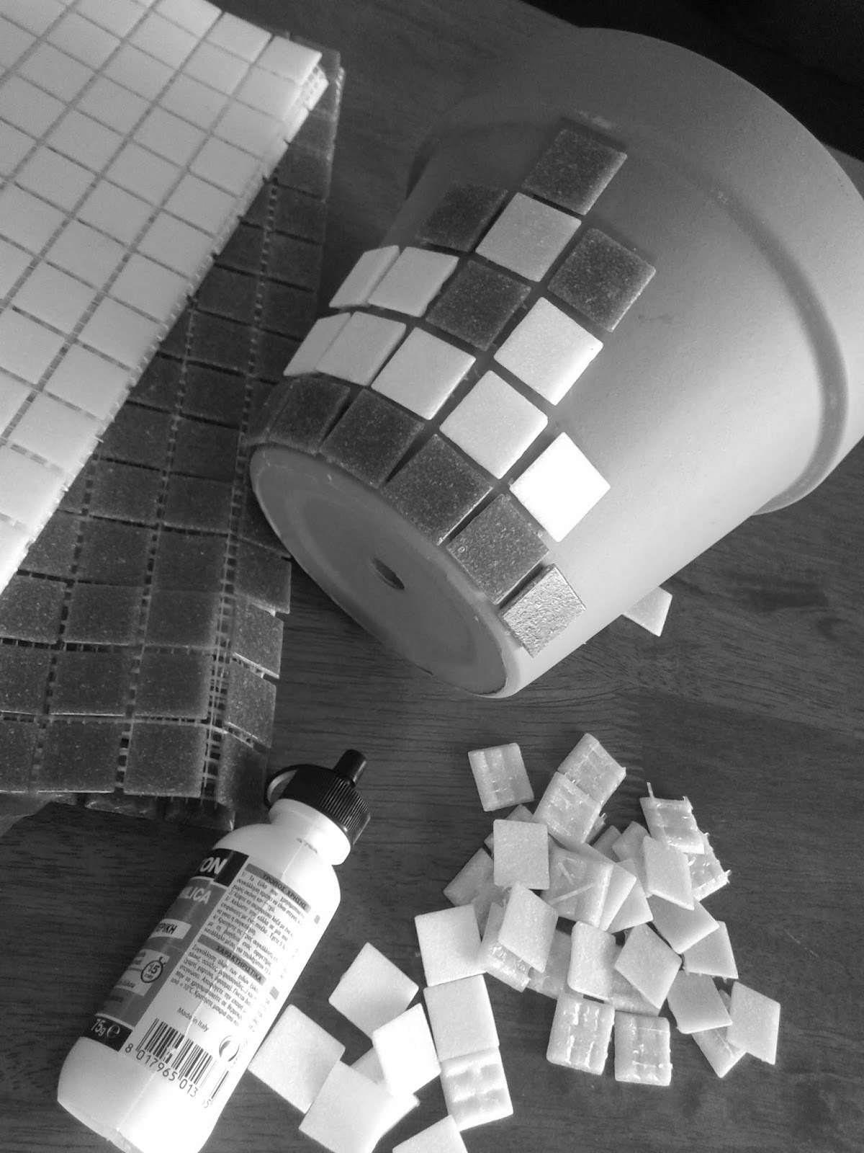

ΔΕΚΑΔΕΣ SITE ΠΡΟΒΑΛΛΟΥΝ ΤΟ ΨΗΦΙΔΩΤΟ ΩΣ ΕΝΑ ΧΑΛΑΡΩΤΙΚΟ ΧΟΜΠΥ ΠΟΥ ΒΟΗΘΑ ΤΟΥΣ ΛΑΤΡΕΙΣ ΤΟΥ ΝΑ ΑΠΟΚΤΗΣΟΥΝ ΔΕΞΙΟΤΗΤΕΣ!!!

ΔΕΙΤΕ ΜΕΡΙΚΑ ΑΠΟ ΑΥΤΑ!!

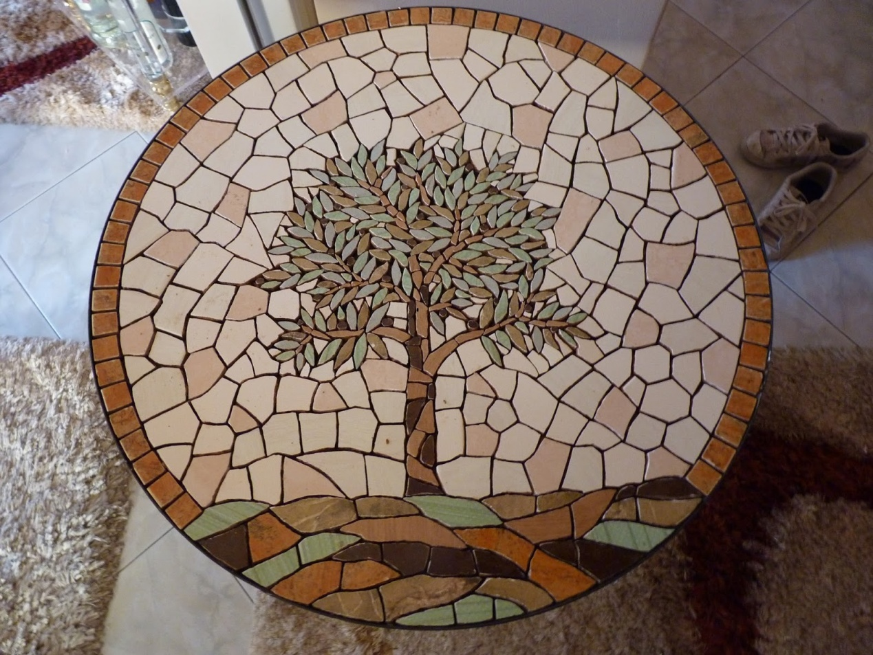

<http://www.soulouposeto.gr/2011/05/50_27.html>

<https://youtu.be/54aQy3q6FyA>

ΠΑΡΟΥΣΙΑΣΗ ΨΗΦΙΔΩΤΟΥ.

<http://linoit.com/users/olgakostiri/canvases/%CE%A8%CE%97%CE%A6%CE%99%CE%94%CE%A9%CE%A4%CE%9F>

4η ΔΙΔΑΚΤΙΚΗ ΩΡΑ

## 7. Φύλλα εργασίας.

## 

## ΣΥΜΠΛΗΡΩΣΗ ΕΡΩΤΗΜΑΤΟΛΟΓΙΟΥ ΑΠΟ ΤΟΥΣ ΜΑΘΗΤΕΣ.

## <https://goo.gl/forms/2elkwHHxXtzvWTnS2>

## ΑΝΑΘΕΣΗ ΟΜΑΔΙΚΗΣ ΕΡΓΑΣΙΑΣ:ΚΑΤΑΣΚΕΥΗ ΨΗΦΙΔΩΤΟΥ ΑΠΟ ΤΟΥΣ ΜΑΘΗΤΕΣ AΠΟ ΧΑΡΤΙΝΕΣ ΨΗΦΙΔΕΣ.

## Πηγές-Βιβλιογραφία

## ΒΙΒΛΙΟ ΕΙΚΑΣΤΙΚΩΝ ΤΗΣ Β’ΤΑΞΗΣ ΓΥΜΝΑΣΙΟΥ.

* Μάνος Στεφανίδης, Μια ιστορία της ζωγραφικής. Από το Βυζάντιο στην Αναγέννηση και από τους Ιμπρεσιονιστές στον Πικάσο, εκδ.Καστανιώτης Αθήνα, 1997
* Ανώνυμος, «Ψηφιδωτό», Πανεπιστήμιο της Οξφόρδης, Λεξικό της τέχνης και καλλιτεχνών, τομ. 2ος (Μ-Ω) μτρφρ.Κατερίνα Φρουζάκη, εκδ.Νεφέλη, Αθήνα, 1998, σελ.586
* Νανώ Χατζηδάκη, Βυζαντινά ψηφιδωτά, στη σειρά: Ελληνική Τέχνη, Εκδοτική Αθηνών, Αθήνα, 1994.
* Ναυσικά Πανσελήνου, Βυζαντινή ζωγραφική. Η βυζαντινή κοινωνία και οι εικόνες της, εκδ. Καστανιώτης, Αθήνα, 2000.

**ΔΙΚΤΥΟΓΡΑΦΙΑ**

<https://el.wikipedia.org/wiki/%CE%99%CF%83%CF%84%CE%BF%CF%81%CE%AF%CE%B1_%CF%84%CE%BF%CF%85_%CF%88%CE%B7%CF%86%CE%B9%CE%B4%CF%89%CF%84%CE%BF%CF%8D>

<http://ebooks.edu.gr/modules/ebook/show.php/DSGYM-B111/539/3547,14568/>

<http://disaki.blogspot.gr/2014/05/gaudi.html> patra

<http://www.soulouposeto.gr/2011/05/50_27.html>

<http://disaki.blogspot.gr/2014/05/gaudi.html>

<https://youtu.be/XdChXSXXPE4>

<https://youtu.be/hbPPzrBm0R0>

ΚΑΙ TEΛOΣ ΧΡΗΣΙΜΟΠΟΙΗΘΗΚΑΝ GOOGLE FORMS ΓΙΑ ΤΟ ΕΡΩΤΗΜΑΤΟΛΟΓΙΟ ΤΩΝ ΜΑΘΗΤΩΝ.